鹤山法院、鹤山司法局联合举办调解工作培训班
为进一步提升人民调解员业务水平和工作能力，切实筑牢矛盾纠纷预防、调处、化解“第一道防线”作用，11月7日下午，鹤山法院、鹤山司法局联合举办人民调解员调解工作培训班，30余名人民调解员参加了培训。
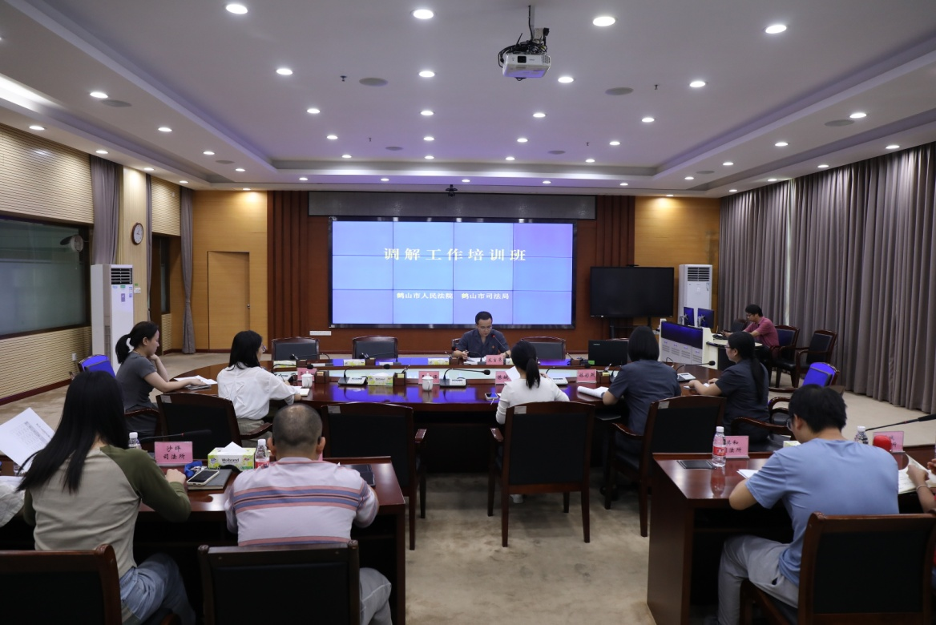
培训会上，鹤山法院立案庭庭长易钊锋通报了2024年人民调解工作情况，阐述了人民调解工作的重要性,指出人民调解作为化解矛盾纠纷、消除纷争的非诉讼纠纷解决方式，对坚持和发展枫桥经验、推进基层社会治理等方面具有重大意义。
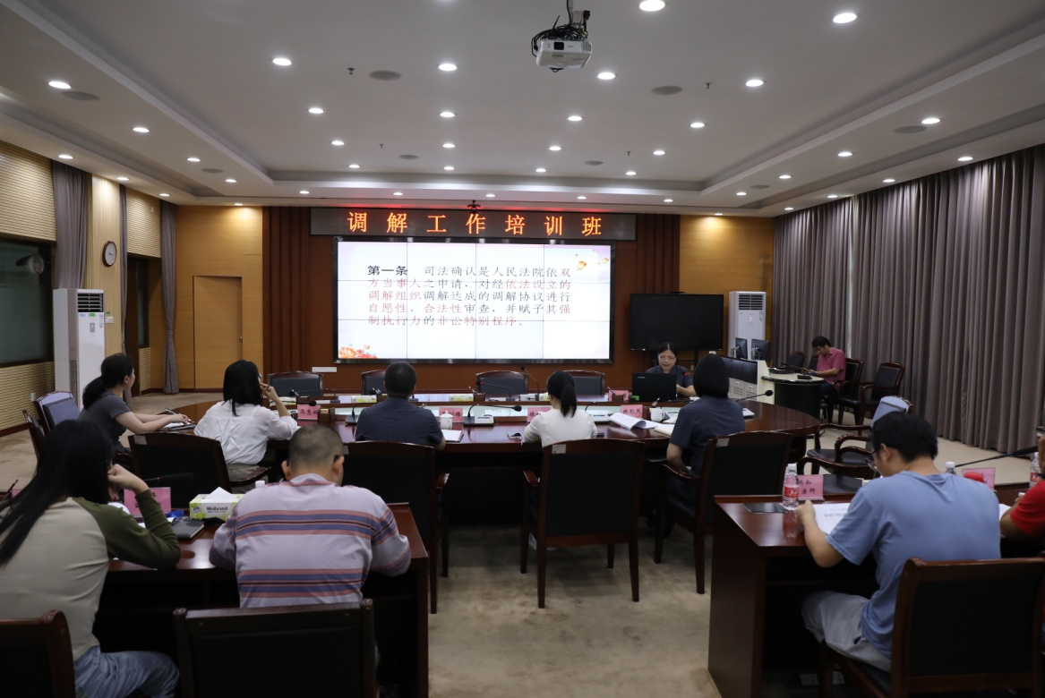
其后，人民调解员代表作调解经验分享，鹤山法院法官助理李锶涛就司法确认的操作流程、人民调解工作中常见的法律问题和法律政策等进行授课，讲解了如何充分发挥司法确认在司法调解、人民调解和行政调解“三合一”调解联动机制中的作用和优势，让参训人员加深对司法确认制度的理解，进一步提高人民调解员解纷能力水平。
人民调解员结合工作实际对日常调解中遇到的疑点、难点问题进行提问、研讨，鹤山法院和鹤山司法局相关同志逐一详细解答。
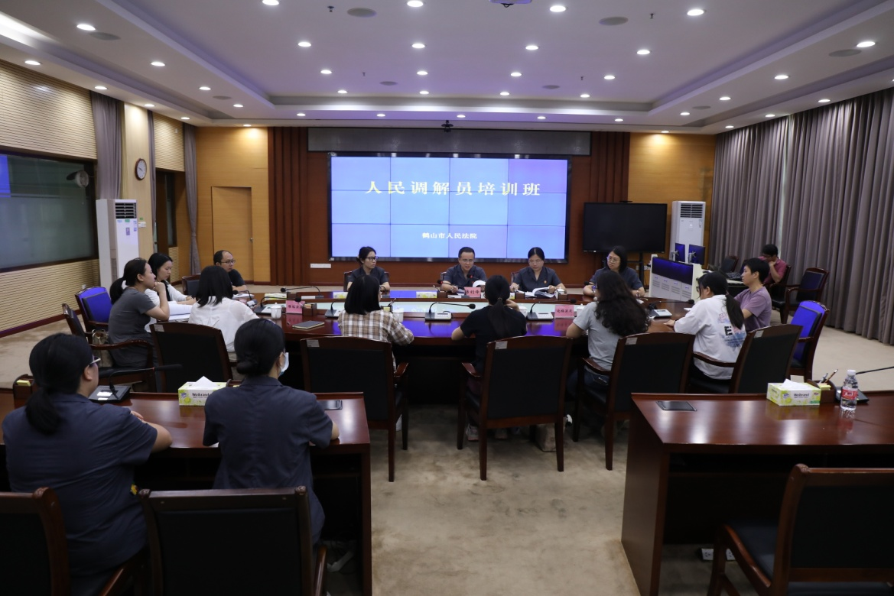
会后，调解员们纷纷表示，本次培训干货满满，具有很强的针对性和指导性，对人民调解工作和司法确认制度有了更深入的认识，将在今后工作中运用所学所长助推鹤山市域社会治理体系和治理能力现代化建设，助力鹤山经济社会高质量发展。
下一步，鹤山法院、鹤山司法局将继续加强对人民调解员常态化、精准化、专业化培训，全面提升人民调解员队伍的法律素养、调解技能和调解工作质效，进一步推广司法确认程序的适用，提高人民调解员在新形势下化解矛盾纠纷的能力和水平，为推进平安鹤山建设、维护社会和谐贡献法治力量。
供稿：李锶涛
整理：张洁芳

